Министерство образования и науки Российской Федерации

Федеральное государственное бюджетное образовательное учреждение

высшего профессионального образования

«Владимирский государственный университет имени Александра

Григорьевича и Николая Григорьевича Столетовых »

(ВлГУ)

**А.В. ГОНЧАРОВ**

**Методические указания по созданию тестов в программной среде CourseLab**

***Учебное электронное издание***

**Владимир 2014**

УДК 004

Рецензент

Кандидат физико-математических наук, доцент кафедры информатики и вычислительной техники Владимирского государственного университета имени Александра Григорьевича и Николая Григорьевича Столетовых

*А.В. Шутов*

**Методические** указания по созданию тестов в программной среде CourseLab: электронное издание/ Владим. гос. ун-т имени Александра Григорьевича и Николая Григорьевича Столетовых ;

сост.: А.В. Гончаров. – Владимир : Изд-во ВлГУ, 2014. – 22 с.

В пособии кратко и доступно изложены основные этапы создания и публикации электронных тестов, создаваемых в CourseLab. Предназначено для проведения лабораторных занятий со студентов первого, второго и третьего курсов всех форм обучения и специальностей педагогического образования, изучающих информационные технологии в образовании.

Рекомендовано для формирования профессиональных компетенций в соответствии с ФГОС 3-го поколения.

Ил. 33. Библиогр.: 3 назв.

УДК 004

© ФГБОУ ВПО «Владимирский государственный университет», 2014

# Введение

CourseLab – это мощная и одновременно простая в использовании программа для создания интерактивных электронных курсов, предназначенных для использования в системах дистанционного обучения, на компакт-диске или любом другом носителе.

Учебные материалы и тесты, созданные в среде CourseLab, соответствуют международному стандарту SCORM 2004 (стандарт, разработанный для систем дистанционного (электронного) обучения).

В данной программе имеется встроенный механизм построения тестов, который включает шесть типов вопросов:

* вопросы с единственным выбором,
* вопросы с множественным выбором,
* вопросы на упорядочивание вариантов (ранжирование),
* вопросы на числовой ввод,
* вопросы на текстовый ввод,
* вопросы на парное соответствие.

В пособии рассматриваются основные этапы создания теста, на примере составления вопросов с единственным выбором. На основе этого примера легко составить тест с использованием других типов вопросов.

Перед созданием теста программа создаёт модуль нового учебного курса. Это электронная оболочка, которую автор заполняет учебным материалом.

В нашем случае модуль будет состоять из четырёх слайдов: слайд-заставка (титульный лист); мастер-слайд (шаблон см. с. 8); слайд на котором будет создаваться тест; и слайд, на котором будет автоматически представлены результаты тестирования (набранное число баллов по сто

балльной шкале).

CourseLab содержит мастер «Публикация курса», который позволяет публиковать «Тест» для дальнейшего использования вне редактора CourseLab – на компакт-диске или в системе дистанционного обучения.

# Задание 1. Создание нового учебного курса

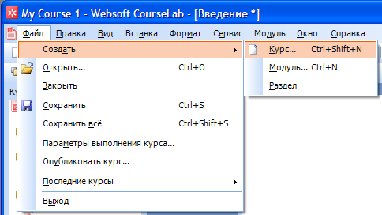Запустите редактор CourseLab. Сразу же после запуска редактора откроется окно «Приступая к работе». Выберите ссылку «Создать новый курс» (если редактор уже запущен, создать новый курс можно с помощью команды меню **Файл – Создать – Курс** или пиктограммы **«Создать курс»**) (рис. 1).Рис.1

Откроется мастер «Новый курс».

Для начала создания нового курса нажмите кнопку **«Далее»** (рис.2).

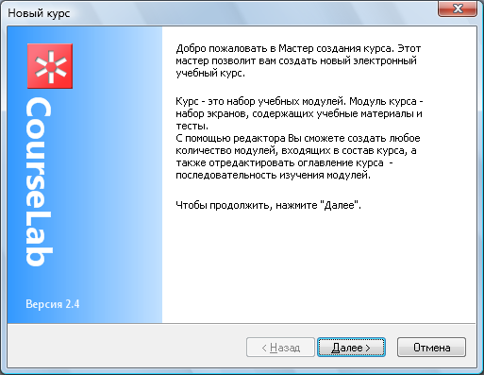

Рис. 2

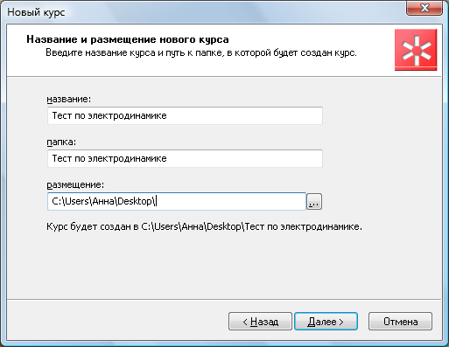

Рис. 3

Откроется следующая страница мастера **«Новый курс»** (рис. 3), на которой:

* введите название теста (курса), например, «Тест по электродинамике»,
* введите название папки теста (курса), например, «Тест по электродинамике»,
* выберите место, где будет создана папка теста (курса), для этого нажмите кнопку **«Обзор»**. После появления сообщения о пути сохранения курса (теста) нажмите кнопку **«Далее»** (рис. 3).

***Справка:*** *В названии теста (курса) можно использовать любые символы, кроме @,#,$,^,%,&,* и кавычек.*

На следующей странице мастера (рис. 4):

* введите название модуля, например, «Тест по электродинамике»,
* выберите для него шаблон оформления **Standart – Blue-Lightblue** и нажмите кнопку **«Далее»** (рис. 4).

***Справка:*** *В названии модуля можно использовать любые символы.*

Курс создан. Нажмите кнопку **«Готово»**, чтобы завершить работу мастера **«Новый курс»** (рис. 5).

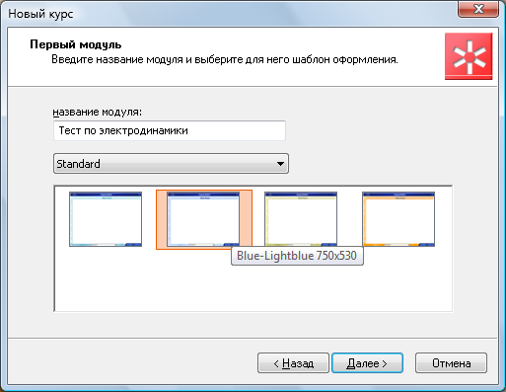

Рис. 4

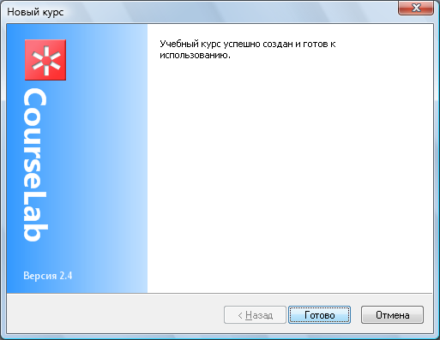

Рис.5

# Задание 2. Редактирование титульного листа модуля

Для переключения в режим редактирования заставки используется команда меню **Вид** – **Заставка** (рис.6), либо кнопка быстрого переключения в панели слайдов (рис 7).

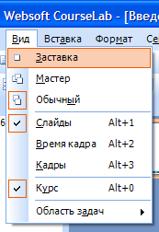 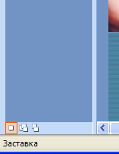

Рис. 6 Рис. 7

Для замены названия и логотипа (рис. 8) кликните по ним два раза левой кнопкой мышки, в появившемся окне введите необходимый текст, выберите шрифт, размер и т.д. (рис. 9). После ввода нажмите кнопку «ОК».

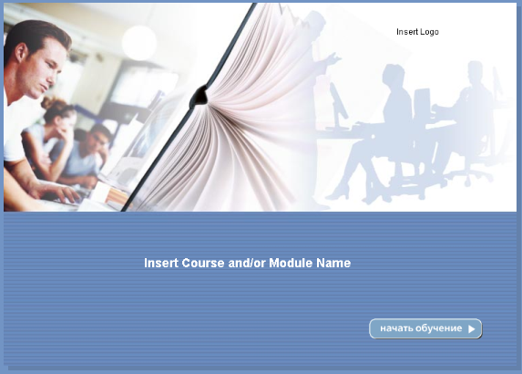

Рис. 8

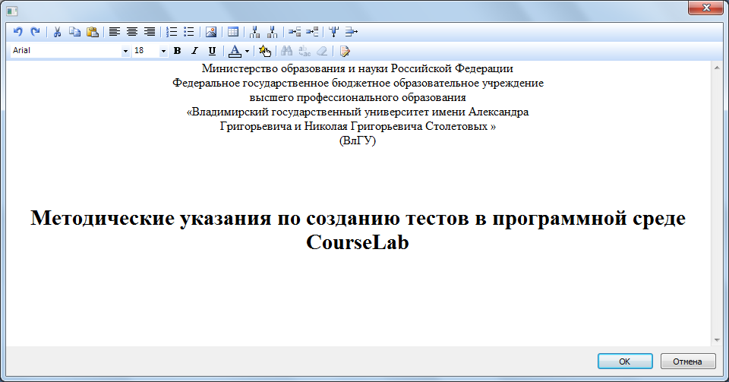

Рис. 9

***Внимание!*** *Цвет текста «Course and/or Module Name» по умолчанию белый, и в режиме редактирования он сливается с общим фоном, поэтому перед вводом названия теста, удерживая левую клавишу мышки, выделите область для введения текста, и измените цвет текста.*

# Задание 3. Редактирование мастер-слайда модуля

**Мастер-слайд** – шаблон, «поверх» которого создаются слайды модуля.

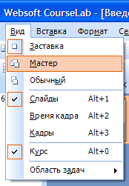 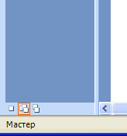

Рис. 10 Рис.11

Для переключения в режим редактирования мастер-слайда используется команда меню **Вид** – **Мастер** (рис.10),либо кнопка быстрого переключения в панели слайдов (рис. 11).

Для замены логотипа и названия модуля на мастер-слайде, кликните на них два раза левой клавишей мышки (рис. 12).

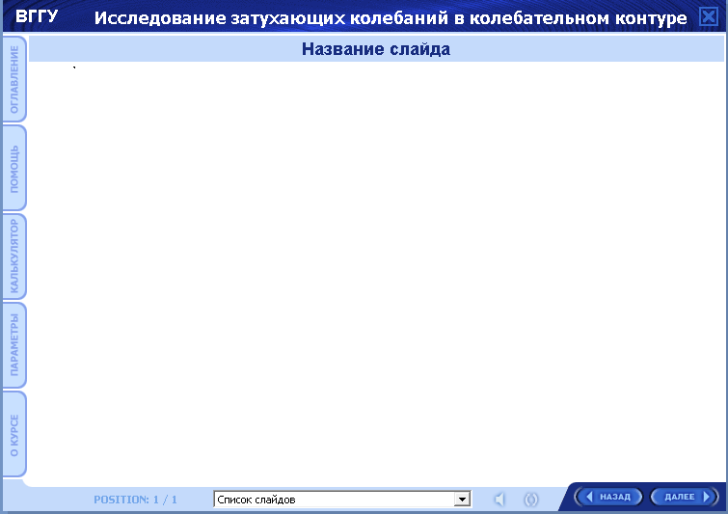

Рис. 12

# Задание 4. Создание теста

Для переключения в режим редактирования обычного слайда используется команда меню **Вид** – **Обычный** (рис. 13), либо кнопка быстрого переключения в панели слайдов (рис.14).

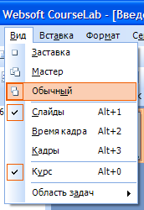 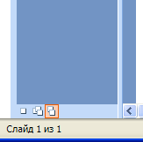

Рис. 13 Рис. 14

**Первый шаг.** Измените название слайда, для этого нажмите правой кнопкой мыши на эскизе нужного слайда в панели слайдов и выберите команду **«Переименовать»** в контекстном меню (рис. 15).

***Ограничение:*** *Введённое название не может быть сразу показано объектом «Название слайда» в редакторе – увидеть его можно будет в режиме просмотра (см. стр. 17).*

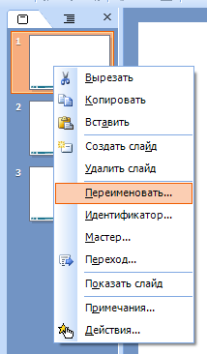 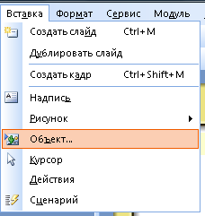

Рис. 15 Рис.16

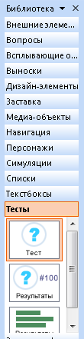**Второй шаг.** Вставьте на кадр слайда объект **«Тест»**, используя для этого меню **Вставка - Объект…** (рис. 16). В Библиотеке объектов по двойному щелчку мыши на выбранном объекте вставьте **«Тест»** на слайд (рис. 17).

***Ограничение:*** *В процессе редактирования показывается заменитель объекта.*

Чтобы создать тест, достаточно одного объекта «Тест», в который добавляется необходимое количество вопросов.

Объект "Тест " поддерживает следующие типы вопросов:

* вопросы с единственным выбором,
* вопросы с множественным выбором,
* вопросы на упорядочивание вариантов

(ранжирование),

* вопросы на числовой ввод,

Рис.17

* вопросы на текстовый ввод,
* вопросы на парное соответствие.

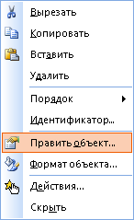**Третий шаг.** Откройте диалоговое окно **«Править объект»,** для этого дважды щёлкните левой кнопкой мыши на объекте «Тест» или щёлкните правой кнопкой мыши и в появившемся контекстном меню, выберите **«Править объект…»** (рис.18). В открывшемся окне (рис. 19) на закладках «Тексты», «Кнопки» и «Области» содержание не меняем.

На закладке **«Ограничения и оценка»** поставьте маркеры «Оценивать тест» и «Разрешить показ картинок вопросов». Нажмите кнопку **«Применить»** (рис. 19).

Рис. 18

Рис.

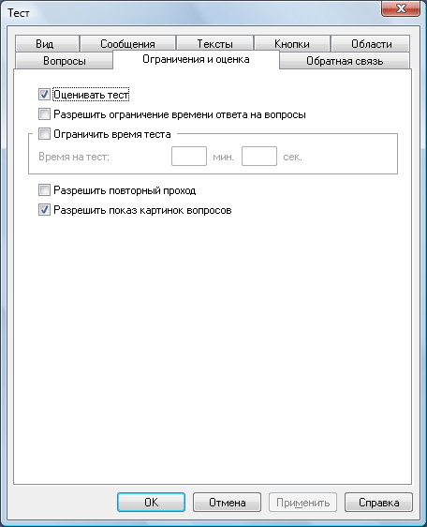

Рис. 19

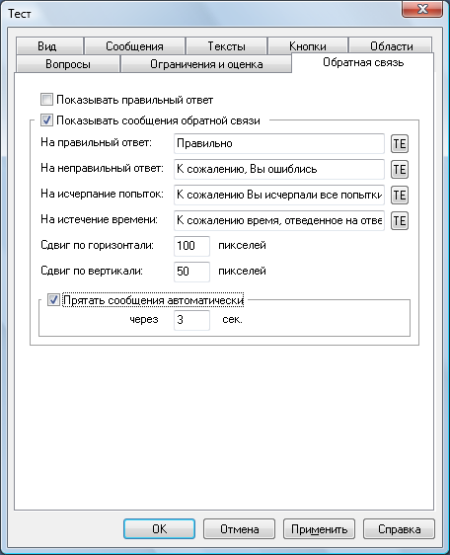

Рис. 20

На закладке **«Обратная связь»** установите маркеры «Показывать сообщение обратной связи» и «Прятать сообщения автоматически» (рис.20).

### Четвёртый шаг. На закладке «Вопросы» находится список, в который добавьте любое количество вопросов, нажимая кнопку «+» или удалить, нажимая кнопку «–». Чтобы поменять вопросы местами используйте кнопки «↑» и «↓» (рис. 21).

**Важно!** *После внесения изменений в объект, нажимайте на кнопку «Применить».*

**При нажатии кнопки «+» (рис. 21), откроется окно (рис. 22).**

* **Выберите тип вопроса, например, «Единственный выбор», который**  позволяет обучаемому выбрать в качестве ответа только один из нескольких предложенных ему вариантов.
* Введите **текст вопроса** – для этого нажмите кнопку **ТЕ** этого поля.
* Введите возможные **варианты ответа** – для этого в список ответов добавьте столько вариантов, сколько необходимо, нажимая кнопку «+» меню. В открывшемся поддиалоге заполните поле текста варианта, нажав на кнопку **ТЕ** и пометьте маркерправильного ответа, если данный вариант правильный (рис. 23).

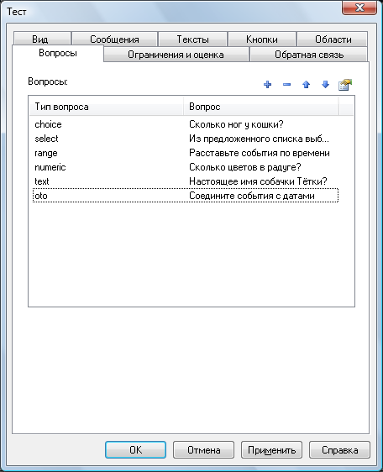

Рис. 21

**Важно!** *Для этого типа вопросов не следует помечать более 1 варианта ответа, как правильный – вопрос в этом случае будет показан некорректно. При желании можно редактировать введённые элементы списка вариантов, нажав на кнопку редактирования («свойства») в меню списка.*

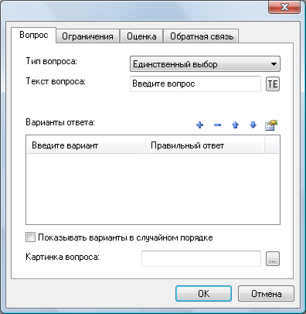

Рис. 22

* Поставьте маркер «Показывать варианты в случайном порядке», чтобы варианты ответов при показе вопроса всегда выдавались в **случайном порядке (рис. 24)**.

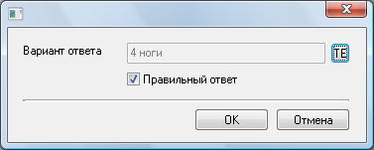

Рис. 23

* Если в вопрос необходимо вставить картинку, нажмите кнопку обзора и задайте адрес рисунка (рис. 24). Обычно картинка имеет достаточно большой размер и в режиме просмотра перекрывает вопрос теста. Уменьшите её размер, если это необходимо, например, 64*64. Для изменения размера рисунка используйте «Диспетчер рисунков Microsoft Office» команды **Изменить рисунки… – Изменение размера.**

**Пятый шаг.** На закладке вопроса теста «Ограничения»:

* установите количество попыток: 1;
* снимите маркер «Ограничить время ответа»;
* не ставьте маркер «Разрешить отказ от ответа» (рис. 25).

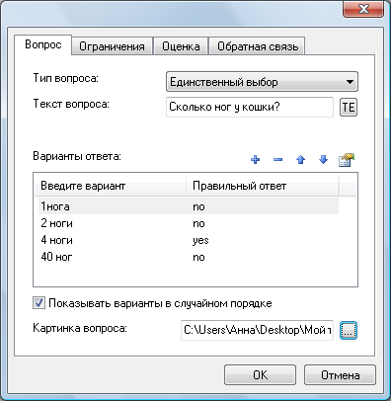

Рис. 24

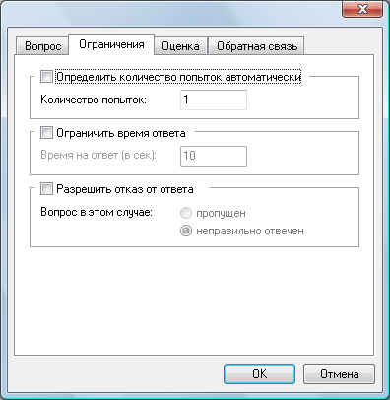

Рис.25

**Шестой шаг.** На закладке «Оценка» размещены параметры оценки вопроса.

Вес (оценка) вопроса рассчитывается автором следующим образом:

**100/n**, где n – общее количество вопросов в тесте.

* Способ начисления баллов выберите «фиксированный».
* Нажмите кнопку «+» меню и выберите цель total из предложенного списка (рис. 26).

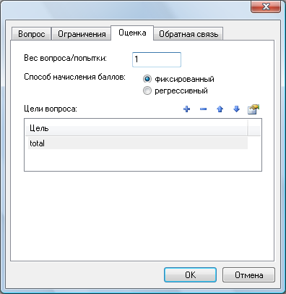

Рис. 26

**Седьмой шаг.** Закладку «Обратная связь» оставляем без изменений.

**Важно!** *Изменения на закладках вопроса производятся для каждого вопроса отдельно.*

**Восьмой шаг.** Нажмите кнопку **«ОК»**.

Для создания следующего вопроса повторите шаги с четвёртого по восьмой.

**Девятый шаг.** После введения ***всех*** вопросов теста нажмите кнопки **«Применить»**, **«ОК»** (рис. 21).

# Задание 5. Создание слайда «Результаты тестирования»

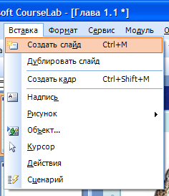Объект «**Результаты»** предназначен для показа пользователю текущих результатов и вставляется на отдельный слайд.

Создайте второй слайд. Для этого используйте команду меню **Вставка - Создать слайд** (рис. 27).

Вставьте на слайд объект «Результаты», используя для этого меню **Вставка – Объект…** – **Тесты – Результаты.**

Данный объект оставляем без изменений (Рис. 28).

Рис. 27

Рис. 27

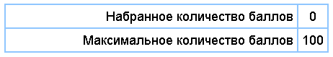

Рис. 28

# Задание 6. Предварительный просмотр

В процессе редактирования всегда можно просмотреть как будет выглядеть создаваемый учебный модуль в веб-браузере (Internet Explorer).

Для просмотра всего модуля выберите в меню **Модуль – Начать показ** (рис. 29).

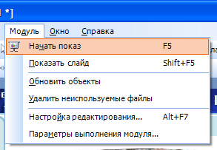

Рис. 29

Модуль загрузится в отдельном окне Internet Explorer, ограниченном по ширине и высоте в соответствии с размерами учебного модуля для просмотра с самого начала.

Для просмотра редактируемого слайда выберите в меню **Модуль – Показать слайд** (рис.30).

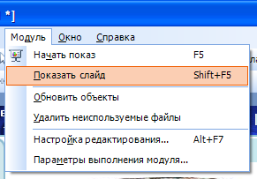

Рис. 30

Модуль загрузится в отдельном окне Internet Explorer, ограниченном по ширине и высоте в соответствии с размерами учебного модуля и автоматически перейдет на выбранный для показа слайд.

# Задание 7. Публикация созданного теста

После того, как все работы по редактированию теста проведены курс следует опубликовать.

**Публикация курса** – создание полностью функционального варианта курса, предназначенного для дальнейшего использования вне редактора CourseLab – на компакт-диске или в системе дистанционного обучения. Рабочая версия курса в процессе публикации не изменяется и он может быть открыт в веб-браузере (Internet Explorer).

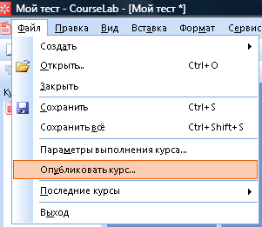

Рис. 31

Чтобы начать публикацию курса, выберите в меню **Файл** **–** **Опубликовать курс...** (рис.31). Откроется Мастер публикации курса.

Нажмите кнопку **«Далее»**.

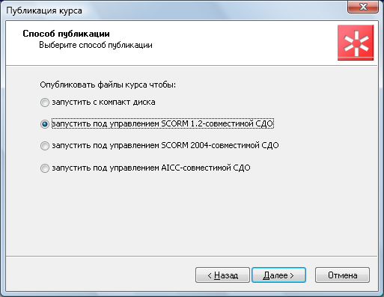

Рис. 32

Появится окно **«Оглавление курса»,** в которое введите идентификатор, например, «Тест по электродинамике».

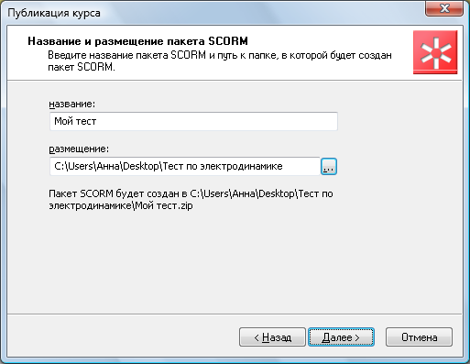

Рис. 33

Добавьте описание, например, «Тест по электродинамике».

После этого нажмите кнопку **«Далее»**. Открывшееся окно заполните аналогично предыдущему. Нажмите кнопку **«Далее»**.

Откроется окно **«Способ публикации»**. Выберите способ публикации курса **«запустить под управлением SCORM 1.2-совместимой СДО»** (рис. 32). В этом случае будет создан zip-архив, содержащий все необходимое для импорта в систему дистанционного обучения. Нажмите кнопку **«Далее»**.

На следующем экране **Мастера** выберите место на диске вашего компьютера, где будет сохранен опубликованный курс и название zip-архива (рис. 33).

Нажмите кнопку **«Далее»** и подождите некоторое время (в зависимости от сложности курса публикация может занять несколько минут).

После того как появится сообщение: «Учебный курс успешно опубликован и готов к использованию» - нажмите кнопку **«Готово»**.

Созданный таким образом zip-архив передаётся администратору образовательного портала университета.

Для использования созданного теста на локальном (отдельном) компьютере вне редактора CourseLab:

* создайте папку, в которой будет сохраняться курс (тест),
* начните публикацию как описано на с.18 (рис. 31),
* далее следуйте указаниям мастера публикации (с.19 и 20) до появления окна **«Способ публикации»,**
* в этом окне выберете опцию «**запустить с компакт диска**» (рис. 32),
* далее следуйте указаниям мастера до завершения публикации.

Чтобы открыть тест в браузере Internet Explorer, откройте папку, в которой вы сохранили опубликованный курс, и два раза кликните левой кнопкой мышки по файлу с названием **«autorun»**.

По желанию содержание этой папки можно записать на компакт диск и открывать тест с данного диска.

# Библиографический список

1. [Руководство пользователя CourseLab 2](http://www.courselab.ru/clpics/CourseLab2_Guide_Rus.pdf) - http://www.courselab.ru/db /courselab/290EFF248EE002B7C3257186003A18E2/doc.html

2. <http://www.courselab.com/>

3. http://www.courselab.ru

Содержание

Введение 3

Задание 1. Создание нового учебного курса 4

Задание 2. Редактирование титульного листа модуля 7

Задание 3. Редактирование мастер-слайда модуля 8

Задание 4. Создание теста 9

Задание 5. Создание слайда «Результаты тестирования» 17

Задание 6. Предварительный просмотр 17

Задание 7. Публикация созданного теста 18

Библиографический список 21